Strukturirani tečaj i osposobljavanje pod nazivom "Zero-waste school" u organizaciji Europass Teacher Academy

Autor: Petra Žganjar, učiteljica razredne nastave u produženom boravku Osnovne škole Višnjevac, Višnjevac

ZERO-WASTE RADIONICE

CVIJET U ŠALICI

**Trajanje radionice**: 35-45 minuta

**Cilj radionice**: dati „novi život“ šalici, promijeniti njenu svrhu kako bi ponovno bila korisna

**Materijali potrebni za rad**: šalica (stara, koja se dugo ne upotrebljava, u dobrom stanju -može biti okrhnuta), razni ukrasi, naljepnice, akrilne boje ili boje za staklo, vruće ljepilo, cvijet, zemlja.

**Tijek rada**: ukrasiti šalicu po želji i po želji pripadajući tanjurić. Po potrebi pričekati da se boja na šalici i tanjuriću osuši. Vrućim ljepilom zalijepiti šalicu za tanjurić kako bi bilo stabilnije.

Za vrijeme sušenja pripremiti zemlju koja će ići u šalicu te cvijet koji ćete posaditi u zemlju.

Usipati zemlju u šalicu (paziti da je ne bude premalo, ali i da nije preblizu ruba), prstom napraviti rupu/blago udubljenje u koje ćete postaviti cvijet. Nakon što stavite cvijet u zemlju, zatvorite rupu/udubljenje.

Sada je šalica dobila „novi život“ te je postala predivna posuda za cvijet koji će u njoj rasti i širiti svoje korijenje. Ne zaboravite cvijet redovito zalijevati i pružati mu puno ljubavi. Kada cvijet postane prevelik za šalicu, presadite ga na prikladnije mjesto, a u šalicu posadite neki novi, manji cvijet.

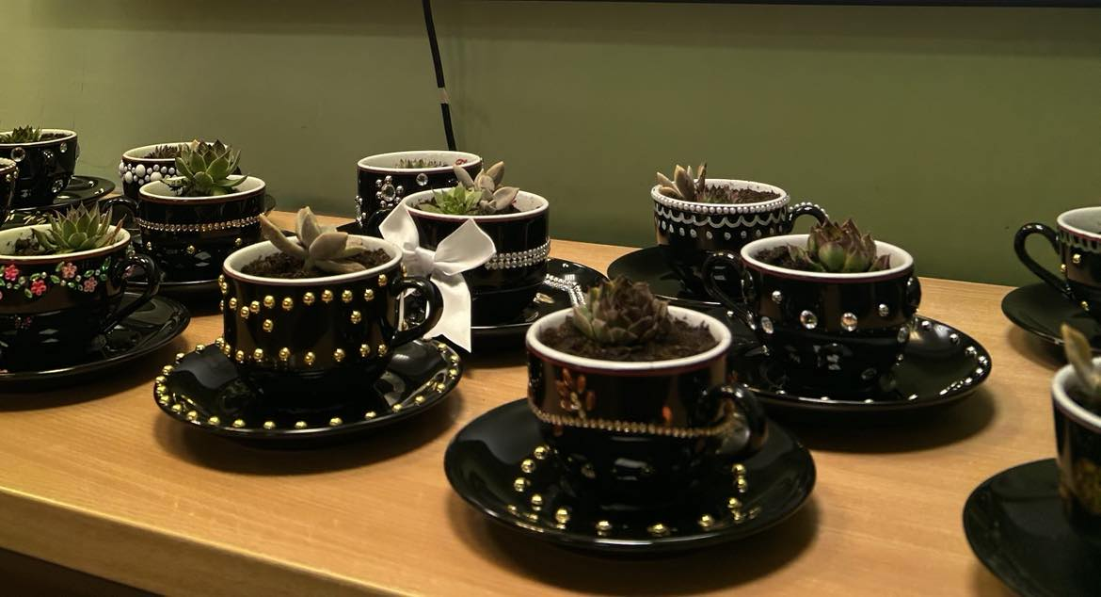

GUMICA ZA KOSU („SCRUNCHIE“)

**Trajanje radionice:** 20-30 minuta

**Cilj radionice:** neupotrebljive komade odjeće pretvoriti u nešto korisno

**Materijali potrebni za rad:** stara odjeća, guma širine do 3cm, konac, igla, šivaća mašina, metar, škare

**Tijek rada:** odjeću izrezati na dimenzije širine 10 cm i dužine 75 cm. Tkaninu preklopiti na pola po dužini te zašiti krajeve. Zatim preklopiti na pola po širini te zašiti cijelom dužinom, ostaviti jedan manji dio nezašiven koji će nam služiti da u njega stavimo gumu. Gumu izrezati na duljinu od 16 cm te pomoću ziherice uvući unutar zašivene tkanine. Krajeve gume zašiti kao i rupu koju smo ostavili za stavljanje tkanine.

Video upute možete vidjeti na ovom videu:



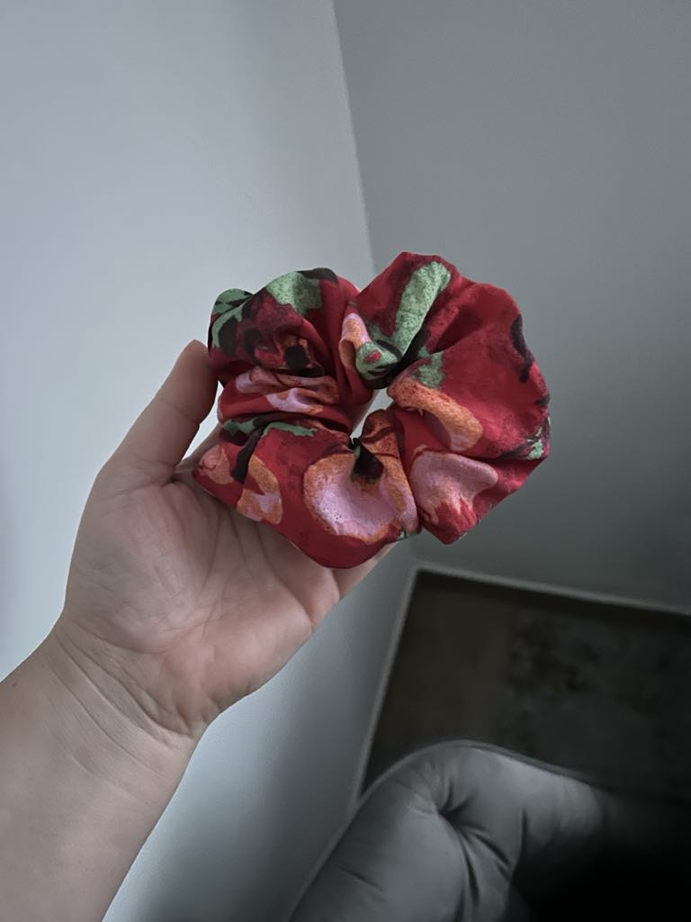

PRIVJESAK ZA KLJUČEVE

**Trajanje radionice:** 20-30 minuta

**Cilj radionice:** neupotrebljive komade odjeće pretvoriti u nešto korisno

**Materijali potrebni za rad:** stara odjeća (kožna jakna, kožne hlače, traperice, jeans jakna – „čvršći“ materijali), metalni dio za privjesak za ključeve, vruće ljepilo ili ljepilo za tkaninu.

**Tijek rada:** izrezati manji pravokutnik od željenog materijala, otprilike 15cmx10cm. Od vrha izmjeriti otprilike 1cm i olovkom označiti liniju. Materijal režete na trakice do te linije tako da pravokutnik bude izrezan na trakice. izrezati jednu trakicu koja će biti ručkica privjeska te ju provući kroz metalni dio i zalijepiti pri vrhu našeg pravokutnika. Pravokutnik namotati i pomalo lijepiti kako se ne bi odvojio.

Video upute možete vidjeti na ovom videu:



